基於大語言模型和思維鏈推理的程式碼審查框架

A Code Review Framework based on Large Language Models
and Chain-of-Thought Reasoning

陳冠穎 李文廷
Jeffrey Chen, Wen-Tin Lee
Department of Software Engineering and Management
National Kaohsiung Normal University
611377102@mail.nknu.edu.tw, wtlee@mail.nknu.edu.tw

摘 要
隨著大型語言模型之快速發展，其於軟體工程領域之應用日益廣泛，尤其在程式碼生成與程式碼審查方面展現出高度潛力。傳統人工程式碼審查雖能有效提升程式碼品質、可讀性與可維護性，並有助於及早發現潛在缺陷，但其過程往往高度依賴開發人員經驗，且需耗費大量時間與人力成本，難以在快速迭代之開發環境中維持效率與一致性。因此，如何結合人工智慧技術以提升程式碼審查之自動化程度與可靠性，已成為當前重要之研究議題。
本研究提出結合大型語言模型與思維鍊推理之程式碼審查框架，用以提升自動化程式碼審查之準確性、穩定性與可解釋性。所提出之框架採用多階段分析機制，將複雜之審查任務拆解為數個具體子任務，以降低模型在單一提示詞之上下文負載與推理偏差問題。首先，系統對程式碼變更內容進行摘要與語意理解，以建立整體脈絡，其次，依據摘要結果產生初步程式碼審查意見，接續導入靜態分析檢查以驗證語法與風格一致性，並進一步進行程式碼異味偵測，以識別潛在設計問題，最後，整合各階段輸出結果，生成結構化且具可讀性之最終審查報告。
本研究亦探討多階段提示設計與思維鍊推理在提升模型決策透明度與推理過程可追溯性方面之效益。透過將推理過程顯性化，使用者可更容易理解模型所提出審查建議之依據，進而提升其在實務應用中的信任度。本研究在 CRSCORE++ 三項指標（comprehensiveness 0.86、relevance 0.83、conciseness 0.64）皆顯著優於基準，提示詞比較顯示 CoT 拆解是品質主因，單提示詞版本在 Correctness、Conciseness、Coverage 上明顯下滑，而 LoRA 微調進一步在 Maintainability、Correctness 與 Multi-Review Coverage 提供加值，整體可歸納為「提示詞設計打底、微調加值」，能有效降低誤判與遺漏。

關鍵字：大型語言模型、程式碼審查、思維鍊推理、檢索增強生成、知識蒸餾、LLM-as-a-Judge、軟體工程自動化
一、引言
近年來，大型語言模型(Large Language Models, LLMs)的快速發展已對軟體工程領域產生深遠影響，特別是在程式碼生成與開發輔助方面。然而，程式碼品質與可維護性仍為關鍵挑戰。傳統人工程式碼審查(Code Review)雖能有效提升品質，卻往往耗費大量時間與人力，因此研究者逐漸關注將 LLM 應用於自動化程式碼審查，以強化錯誤檢測、風格一致性、語義分析及最佳實踐建議等能力。
LLM 程式碼審查的發展背景可由三方面說明：首先，LLM 在自然語言與程式語言理解上的突破，使其能跨越語言描述與程式結構之間的鴻溝，進而理解程式碼語義與設計意圖，其次，隨著大型協作專案增加，對程式碼一致性與可維護性的需求日益提高，迫切需要更具規模化與一致性的審查機制，最後，現有靜態分析與 Lint 工具在語義理解與設計合理性判斷上仍有限，顯示 LLM 具有補足其不足的潛力。在實務開發流程中，程式碼審查不僅是品質保證的重要環節，更是團隊協作與知識傳遞的核心機制，但隨著專案規模與複雜度提升，人工審查逐漸面臨效率不足、標準不一致及主觀性偏高等問題，甚至成為開發流程的瓶頸。LLM 的出現為此提供新的解決方向，其能同時理解自然語言與程式語言，並在程式結構分析、語義理解、風格一致性與潛在錯誤檢測方面提供支援，相較於傳統工具，更能掌握程式碼背後的設計意圖並提出符合工程規範的改進建議。
因此，本研究探討 LLM 應用於程式碼審查之可行性與優勢，建立一套結合 LLM 、思維鍊推理（Chain-of-Thought, CoT）與軟體工程規範之程式碼審查框架，用以確保審查結果具備一致性、可解釋性與可維護性，同時促進人類審查者與智慧系統之間的互補合作，提升團隊協作效率並降低維護成本。本研究評估 LLM 在程式碼錯誤檢測、風格規範建議、最佳實踐推廣及語義理解等任務中的表現，並分析其是否能有效彌補傳統工具在高層次語義推理與設計合理性判斷上的不足，進一步設計一套兼具效率、可靠性與可擴展性的程式碼審查流程。

二、相關研究
程式碼審查(Code Review)是軟體開發流程中的關鍵環節，透過開發者之間的檢視與評估，以確保程式碼品質、可維護性與一致性，同時促進知識分享與團隊協作。此過程不僅能在早期發現邏輯錯誤、安全漏洞與效能問題，也有助於建立統一的程式風格與開發文化。研究指出，程式碼審查可在整合測試前發現約 50到70% 的缺陷[13]，且審查意見的品質會直接影響後續程式修正效果[14]。然而，人工審查亦存在明顯限制，例如時間成本高且處理評論時間隨數量線性增加[4]，在大型與複雜專案中更易成為瓶頸[20]，並對資深工程師造成負擔[5]。因此，研究逐漸導入大型語言模型(LLM)作為輔助工具，以提升審查效率並協助理解陌生領域[2]，同時改善 Pull Request 審查延遲問題[9]。另一方面，靜態分析工具(Static Analysis Tools, STAs)可在程式未執行前進行分析，檢測語法錯誤、潛在漏洞與風格問題，並常整合於 CI/CD 流程中以提升開發效率。
然而，傳統工具在規則僵化與語義理解方面存在限制[1]，其檢測能力亦有相當比例無法涵蓋 LLM 所能辨識的問題[5]，且規則更新不易[12]，缺乏深層建議能力[6]。LLM 作為基於 Transformer 架構的深度學習模型，透過預訓練與微調能理解自然語言與程式語言，並廣泛應用於程式輔助與內容生成，但仍面臨偏見與幻覺等問題，需搭配人工監督[15]，且在介面設計上圖形化操作更具可用性[3]。在評估層面，LLM-as-a-Judge 方法透過 LLM 自動對生成結果進行評分或比較，其效果已被證實可與人類審查者相當[13]，並可彌補傳統指標(如 BLEU、ROUGE)無法反映語義品質的不足[11]，相關研究亦提出多維評估指標以提升可靠性[7][10]。檢索增強生成(Retrieval-Augmented Generation, RAG)透過結合外部知識檢索與文本生成，有效降低 LLM 幻覺並提升準確性，並已應用於安全建議與開發輔助系統中[19][8]。在模型優化方面，參數高效微調(PEFT)透過僅調整少量參數降低訓練成本，其中 LoRA 技術透過低秩矩陣實現高效適配，在極少參數下仍可達到接近完整微調效果[16]，QLoRA 則進一步結合量化技術，使大型模型能在有限資源下進行微調並維持性能[21][17]。知識蒸餾(Knowledge Distillation)則透過將大型教師模型的能力轉移至小型學生模型，使其在降低計算成本的同時維持生成品質，此方法已被證實能有效提升模型實務應用效能[22]。綜上所述，結合 LLM、靜態分析工具與各種模型優化技術，將有助於建立更高效、智慧化且可擴展的程式碼審查機制。

三、LLM 程式碼審查架構設計
本研究將知識蒸餾（Knowledge Distillation）與微調（Fine-tuning）流程建構為一完整管線：「教師模型生成資料 → 建立微調資料集 → 學生模型訓練 → 輸出壓縮模型」，透過具備 Chain-of-Thought（CoT）提示之 prompt 向教師模型發出請求，教師模型為具高度推理能力之大型基礎模型，能同時產生最終答案與中間推理步驟，使輸出具備結構化且高品質的推理軌跡。其後，教師模型生成內容被整理為微調資料集（fine-tune data），並經資料清洗、格式轉換（如 instruction-following 格式）、錯誤樣本過濾及人工或自動評估，以確保資料品質。接續進入蒸餾核心階段，以該高品質資料對學生模型進行微調訓練，本研究採用之學生模型為 Qwen3-Coder-30B-A3B-Instruct，透過學習教師模型之輸出分佈與推理模式，使其在較小參數規模下逼近教師模型效能，達成知識壓縮。微調過程採用 QLoRA（Quantized Low-Rank Adaptation）技術，於低位元量化基礎上引入低秩適配器進行參數更新，大幅降低顯示卡記憶體與計算成本，使 30B 等級模型亦可於有限硬體資源下高效訓練。
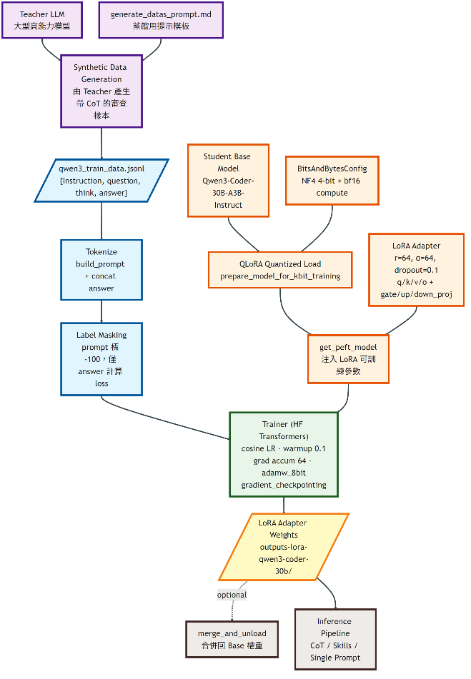
圖1 訓練流程

圖一描述以知識蒸餾 (Knowledge Distillation)方式微調程式碼審查模型的訓練流程。系統先以一個更大、更高能力的 Teacher LLM 作為知識來源，搭配generate_datas_prompt.md 中的蒸餾提示模板，由 Teacher 針對程式碼審查情境合成大量含有思考過程 (Chain-of-Thought) 的樣本，輸出為 qwen3_train_data.jsonl，欄位包含 Instruction、question、think 與 answer，等同於將 Teacher 的推理過程與最終答案蒸餾為可學習的監督訊號。資料端會經 build_prompt 拼接後 tokenize，並透過 Label Masking 將 prompt 部分標記為 -100，僅讓 answer token 參與 loss 計算，使 Student 專注於學習 Teacher 的回答風格與推理結論。透過 BitsAndBytesConfig 以 4-bit 量化載入並執行prepare_model_for_kbit_training，再以 LoRA (r=64、α=64、dropout=0.1，目標模組為 q/k/v/o 與 gate/up/down_proj) 注入可訓練參數，形成 QLoRA 訓練模式以大幅降低記憶體需求。訓練由 HuggingFace Trainer 驅動，採用 cosine 學習率排程、warmup 0.1、梯度累積 64、adamw_8bit 與 gradient checkpointing，最終輸出 LoRA Adapter 權重至 outputs-lora-qwen3-coder-30b/，可選擇合併回 Base 模型，或直接被 CoT、Skills、Single Prompt 等推論管線載入使用。整體目的是讓較小、量化後的 Student 模型以低成本學到 Teacher 在程式碼審查上的知識與推理能力。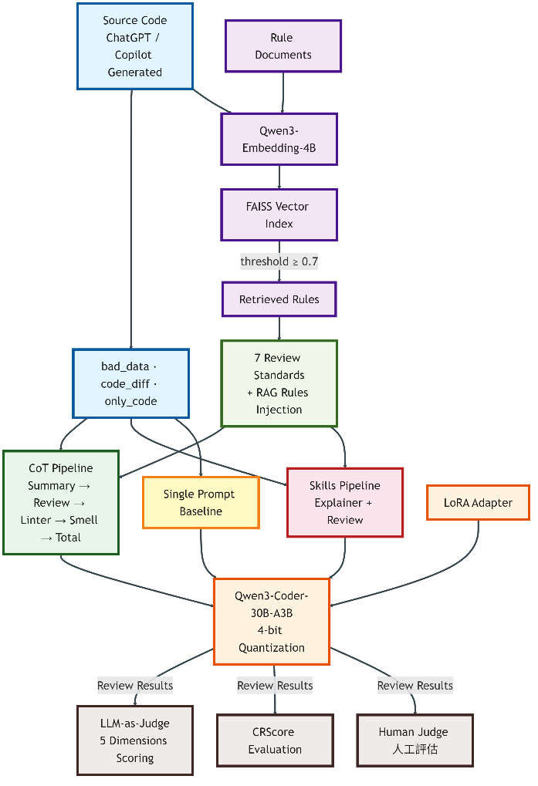
圖2 程式碼審查流程

圖二描述 CoT (Chain-of-Thought) 程式碼審查管線的細部流程。當原始碼輸入後，先經過 Query Embedding 並於 FAISS 向量索引中檢索相關規則，再將擷取到的規則注入到 Global Template，使後續每一個審查步驟都帶有專案規範與領域知識。注入完成後，系統並行執行四個子任務：Step 1 Summary 產出變更摘要、影響範圍與風險評估，Step 2 Code Review 聚焦可讀性、命名規範與邏輯錯誤，Step 3 Linter 以 rule_id、severity、line、suggestion 結構化標註問題，Step 4 Code Smell 則從 Type、Location、Priority 與 Refactoring 角度找出壞味道。四個步驟結果匯入 Step 5 Total Summary，由模型綜合所有觀察並產出 Merge 建議與 Follow-up 行動，其中 Linter 與 Code Smell 結果亦會直接輸入 Judge。最終由 LLM Judge 依 Readability、Constructiveness、Correctness、Coverage & Extractability、Comprehensiveness 五個面向各打 1–100 分，產出 Final Score 與最終建議。此設計透過拆解、平行化與規則注入，提高長段程式碼審查的覆蓋率與可解釋性。

四、實驗設計
本研究之實驗設計涵蓋基準資料建構、模型評估方法、人工審查機制與系統配置等關鍵面向，以確保整體方法在不同程式碼情境下具備穩定性、準確性與可重現性。在基準資料方面，採用 GPT-5 與 Copilot 共同生成 44 筆測試資料，並透過人工驗證機制確保其品質與正確性。此設計可避免單一資料來源所造成之風格偏差與分佈集中問題，進而提升語法結構、命名習慣、設計模式與錯誤型態（如潛在 bug、效能瓶頸、安全風險與 code smell）的多樣性，使測試資料更貼近真實開發場景。此外，44 筆資料規模在覆蓋多維度問題（如命名不一致、重複邏輯、過度耦合與例外處理缺失）與控制人工標註與驗證成本之間取得良好平衡，同時亦可作為教師模型與學生模型之對照樣本，用於分析不同模型在相同輸入下之輸出差異與能力保留程度。

在評估方法上，本研究採用 LLM-as-a-Judge 架構，將大型語言模型作為自動化評審工具。具體而言，系統首先讀取原始程式碼（origin code）與對應之程式碼審查結果（code-review results），並將其整合為結構化 Judge Prompt，明確定義評分標準、評估面向與輸出格式，隨後將該提示輸入至大型語言模型（如 GPT-5），使模型進行語意理解、差異比對與品質判斷，並輸出具一致格式之評分結果。其中，CRSCORE++ 方法要求模型先推導理想程式碼審查應涵蓋之議題集合（包含正確性、安全性、可讀性、效能與設計品質等），再逐步分析實際 review comment 是否涵蓋這些議題，並從 comprehensiveness、conciseness 與 relevance 三個面向進行量化評分，而本研究提出之 LLM-as-a-Judge-Our 方法則進一步細化評估維度，定義可讀性、建設性（是否提供可執行建議）、正確性、跨評論覆蓋性與結構獨立性，以及完整性等五項指標，並以 1–100 分進行評分，同時附上簡要理由，以提升評估結果之解析度與工程實務可解釋性。

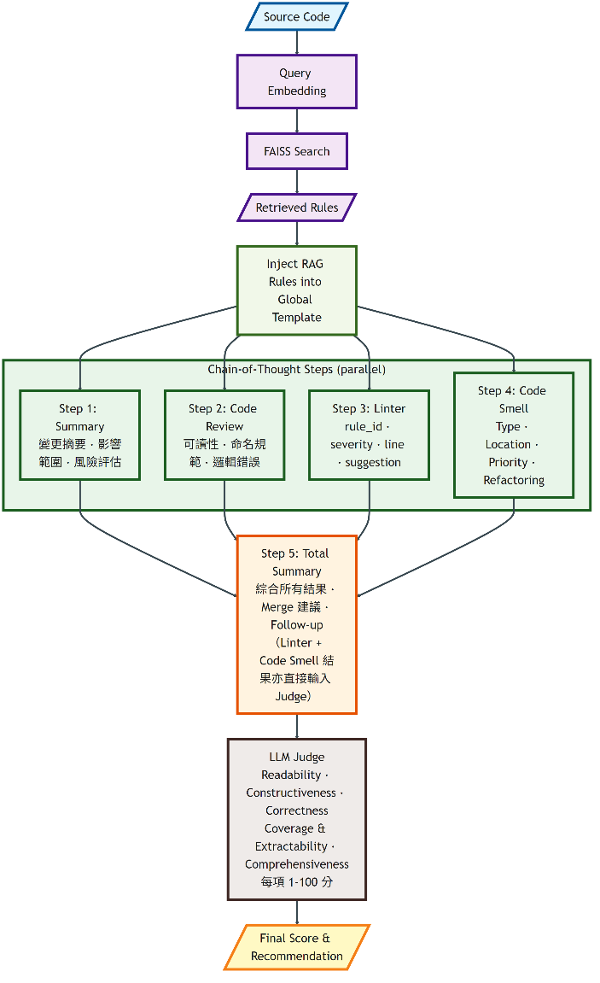
圖3 LLM-as-a-Judge流程

本圖呈現 LLM-as-a-Judge 流程。系統以 Source Code 為輸入,經 Query Embedding 與 FAISS Search 取得 Retrieved Rules,再由 Inject RAG Rules into Global Template 將規則注入全局提示詞模板。隨後 Chain-of-Thought 平行階段同步執行四個子任務:Step 1 Summary(變更摘要、影響範圍、風險評估)、Step 2 Code Review(可讀性、命名規範、邏輯錯誤)、Step 3 Linter(rule_id、severity、line、suggestion)、Step 4 Code Smell(Type、Location、Priority、Refactoring)。四項結果彙總至 Step 5 Total Summary 並產出 Merge 建議與 Follow-up,其中 Linter 與 Code Smell 結果亦直接送入 Judge。最 後由 LLM Judge 從 Readability、Constructiveness、Correctness、Coverage & Extractability、Comprehensiveness 五個維度各以 1–100 分制評分,輸出 Final Score & Recommendation 作為審查結果的量化結論。

五、實驗結果與分析
本研究針對大型語言模型(Large Language Models, LLMs)於程式碼審查領域之應用進行探討，並提出一套結合思維鏈推理(Chain-of-Thought Reasoning)之多階段程式碼審查框架，以解決傳統人工審查在效率、成本與一致性上的限制。所提出之架構將程式碼審查流程拆分為多個階段，包括程式碼摘要生成、初步審查、靜態分析(linter)、程式碼異味分析(code smell)以及最終總結報告生成，透過多階段提示詞設計，使模型在各階段專注於特定任務，降低單一提示詞帶來的上下文負載問題，並提升審查結果之可解釋性與一致性。本研究引入檢索增強生成(Retrieval-Augmented Generation, RAG)機制，使模型能在分析過程中結合專案規範與外部知識，有效降低生成錯誤與幻覺問題。在模型訓練方面，本研究採用知識蒸餾(Knowledge Distillation)與參數高效微調(Parameter-Efficient Fine-Tuning, PEFT)方法，透過教師模型產生高品質訓練資料，並利用 QLoRA 技術對學生模型進行微調，使其在有限硬體資源下仍具備良好的推理與審查能力，進而提升系統之實務可行性與部署效率。
在評估機制上，本研究採用 LLM-as-a-Judge 架構，結合 CRSCORE++ 與自訂評分方法，從完整性、簡潔性與相關性等多面向對程式碼審查品質進行量化評估，提供客觀且可比較之分析依據。綜合實驗結果顯示，多階段分析流程與結構化提示詞設計能有效提升 LLM 在程式碼審查任務中的穩定性與分析深度，而結合 RAG、知識蒸餾與參數高效微調技術則在效率、成本與效能之間取得良好平衡，證明 LLM 於輔助程式碼審查方面具有高度應用潛力。
本研究仍存在若干限制與未來發展方向。首先，在資料集規模方面，目前僅使用 44 筆測試資料進行驗證，未來可擴展至更大規模且多語言之資料集，涵蓋不同程式語言、框架與真實開源專案，以提升模型泛化能力與評估可靠性。其次，在模型能力方面，可進一步探索不同模型架構或多模型協作(multi-agent)機制，使不同模型分別負責特定審查面向，以提升整體分析品質。在系統應用層面，未來可將本研究之架構進一步整合至版本控制平台或 CI/CD 流程，使模型能於程式碼提交或 Pull Request 階段即時提供審查建議，真正融入實務開發流程。

表1 採用CRSCORE++ 方法的整體評估
維度 | Ours | CRSCORE++ | Ours  Qwen3  7B | Ours  Qwen2.5  Coder  7B
comprehensiveness | 0.86 | 0.67 | 0.8 | 0.79
conciseness | 0.64 | 0.57 | 0.45 | 0.5
relevance | 0.83 | 0.63 | 0.66 | 0.66

本表以 CRSCORE++ 方法在
comprehensiveness、conciseness、relevance 三個面向上比較本研究方法（Ours）與 CRSCORE++ 基線的整體表現,用以驗證本研究多階段框架在涵蓋度、精煉度與相關性上的提升幅度。

表2 提示詞設計比較 (LLM 評分)
維度 | 微調模型跟提示詞設計 | 單提示詞微調後模型 | 基礎模型跟提示詞設計
Readability | 92 | 88 | 92
Maintainability | 95 | 85 | 95
Correctness | 98 | 82 | 98
Multi-Review Coverage | 96 | 90 | 94
conciseness | 100 | 78 | 100
本表以 LLM 評分為基準,比較三種設定組合：完整方法(微調模型 + 多階段提示詞)、單一提示詞微調後模型,以及未微調的基礎模型搭配多階段提示詞,用以拆解微調與提示詞設計各自對審查品質的貢獻。

表3 提示詞設計比較 (人工評分)
維度 | 微調模型跟提示詞設計 | 單提示詞微調後模型 | 基礎模型跟提示詞設計
Readability | 83.50 | 85.25 | 84.63
Maintainability | 86.25 | 79.88 | 84.88
Correctness | 87.75 | 80.75 | 86.38
Multi-Review Coverage | 86.25 | 74.13 | 86.38
conciseness | 84.25 | 76.25 | 84.75
本表以人工評分重複表 2 之三種設定組合的比較,作為 LLM 評分的交叉驗證,並補強需要深層判斷的維度(如 Maintainability、Correctness)的評估可信度。

六、結論
本研究針對傳統人工程式碼審查在效率、成本與一致性上的限制，提出一個結合大型語言模型與思維鍊推理的多階段自動化程式碼審查框架，透過將審查流程拆分為摘要生成、初步審查、靜態分析、程式碼異味偵測與最終報告整合等階段，並搭配結構化提示詞設計，有效降低單一提示負載並提升分析深度、穩定性與可解釋性，同時結合檢索增強生成以引入專案規範與外部知識，減少模型幻覺並提升結果可靠度。在模型訓練與部署上，採用知識蒸餾與參數高效微調（QLoRA）方法，在有限資源下仍維持良好審查能力，兼顧效能與成本效益；並透過 LLM-as-a-Judge 與 CRSCORE++ 等評估機制，從完整性、簡潔性與相關性等面向進行量化分析，驗證整體框架的可行性與實用價值。研究結果顯示，此方法能在自動化程式碼審查中有效提升品質與一致性，具備實際導入軟體開發流程的潛力；未來則可從擴大與多語言資料集建構、探索多模型協作機制、優化評估方法，以及深化與版本控制與 CI/CD 系統的整合等方向持續發展，以進一步提升模型泛化能力與實務應用成效。
參考文獻
[1] I. Jaoua, O. B. Sghaier and H. Sahraoui, "Combining Large Language Models with Static Analyzers for Code Review Generation," 2025 IEEE/ACM 22nd International Conference on Mining Software Repositories (MSR), Ottawa, ON, Canada, 2025, pp. 174-186, doi: 10.1109/MSR66628.2025.00038.
[2] F. S. Aðalsteinsson, B. B. Magnússon, M. Milicevic, A. N. Davidsson, and C.-H. Cheng, "Rethinking Code Review Workflows with LLM Assistance: An Empirical Study," arXiv preprint arXiv:2505.16339, May 2025. doi: 10.48550/arXiv.2505.16339 [3] P. J. Sheng Xuan and Y. Lee, "Automated Code Review and Bug Detection," 2024 19th International Joint Symposium on Artificial Intelligence and Natural Language Processing (iSAI-NLP), Chonburi, Thailand, 2024, pp. 1-6, doi: 10.1109/iSAI-NLP64410.2024.10799479.
[4] A. Frömmgen et al., "Resolving Code Review Comments with Machine Learning," 2024 IEEE/ACM 46th International Conference on Software Engineering: Software Engineering in Practice (ICSE-SEIP), Lisbon, Portugal, 2024, pp. 204-215, doi: 10.1145/3639477.3639746.
[5] M. Vijayvergiya, M. Salawa, I. Budiselić, D. Zheng, P. Lamblin, M. Ivanković, J. Carin, M. Lewko, J. Andonov, G. Petrović, D. Tarlow, P. Maniatis, and R. Just, "AI-Assisted Assessment of Coding Practices in Modern Code Review," in *Proceedings of the ACM International Conference on AI-Powered Software (AIware)*, Jul. 15–16, 2024, pp. 85–93, doi: 10.1145/3664646.3665664.
[6] Z. Rasheed, M. A. Sami, M. Waseem, K.-K. Kemell, X. Wang, A. Nguyen, K. Systä, and P. Abrahamsson, "AI-powered Code Review with LLMs: Early Results," arXiv:2404.18496, 2024. doi: 10.48550/arXiv.2404.18496
[7] A. Naik, M. Alenius, D. Fried, and C. Rose, "CRScore: Grounding Automated Evaluation of Code Review Comments in Code Claims and Smells," arXiv:2409.19801, Sep. 2024. doi:10.48550/arXiv.2409.19801
[8] T. Sharanarthi and S. Polineni, "Multi-Agent LLM Collaboration for Adaptive Code Review, Debugging, and Security Analysis," 2025 International Conference on Mechatronics, Robotics, and Artificial Intelligence (MRAI), Jinan, China, 2025, pp. 541-546, doi: 10.1109/MRAI65197.2025.11135756.
[9] C. Adapa, S. S. Avulamanda, A. R. K. Anjana and A. Victor, "AI-Powered Code Review Assistant for Streamlining Pull Request Merging," 2024 IEEE International Conference for Women in Innovation, Technology & Entrepreneurship (ICWITE), Bangalore, India, 2024, pp. 323-327, doi: 10.1109/ICWITE59797.2024.10503540.
[10] Kapadnis, A. Naik, and C. Rose, “CRScore++: Reinforcement Learning with Verifiable Tool and AI Feedback for Code Review,” arXiv preprint arXiv:2506.00296, May 2025, doi: 10.48550/arXiv.2506.00296.
[11] G. Crupi, R. Tufano, A. Velasco, A. Mastropaolo, D. Poshyvanyk and G. Bavota, "On the Effectiveness of LLM-as-a-Judge for Code Generation and Summarization," in IEEE Transactions on Software Engineering, vol. 51, no. 8, pp. 2329-2345, Aug. 2025, doi: 10.1109/TSE.2025.3586082.
[12] L. Yang and Y. Chen, "Integrating RAG and LLM for Automated Code Review in Practice," 2025 10th International Conference on Computer and Information Processing Technology (ISCIPT), Fushun, China, 2025, pp. 591-596, doi: 10.1109/ISCIPT67144.2025.11265531.
[13] T. Kakimoto, H. Inayoshi, H. Uwano and A. Monden, "Evaluating the Source Code Review Performance of LLM-based AI Chatbots," 2025 IEEE/ACIS 29th International Conference on Software Engineering, Artificial Intelligence, Networking and Parallel/Distributed Computing (SNPD), Busan, Korea, Republic of, 2025, pp. 593-600, doi: 10.1109/SNPD65828.2025.11253974.
[14] O. B. Sghaier, M. Weyssow and H. Sahraoui, "Harnessing Large Language Models for Curated Code Reviews," 2025 IEEE/ACM 22nd International Conference on Mining Software Repositories (MSR), Ottawa, ON, Canada, 2025, pp. 187-198, doi: 10.1109/MSR66628.2025.00039.
[15] D. O. Salem, Y. Alahmed, R. Fnich, M. Mazroub and M. Fnich, "AI-Driven Continuous Integration: Automating Code Review and Deployment with LLMs," 2025 10th International Conference on Fog and Mobile Edge Computing (FMEC), Tampa, FL, USA, 2025, pp. 268-274, doi: 10.1109/FMEC65595.2025.11119365.
[16] J. Lu, L. Yu, X. Li, L. Yang and C. Zuo, "LLaMA-Reviewer: Advancing Code Review Automation with Large Language Models through Parameter-Efficient Fine-Tuning," 2023 IEEE 34th International Symposium on Software Reliability Engineering (ISSRE), Florence, Italy, 2023, pp. 647-658, doi: 10.1109/ISSRE59848.2023.00026.
[17] M. A. Haider, A. B. Mostofa, S. S. B. Mosaddek, A. Iqbal, and T. Ahmed, "Prompting and Fine-tuning Large Language Models for Automated Code Review Comment Generation," arXiv preprint arXiv:2411.10129, Nov. 2024. doi: 10.48550/arXiv.2411.10129
[18] C. Liu, H. Y. Lin and P. Thongtanunam, "Too Noisy To Learn: Enhancing Data Quality for Code Review Comment Generation," 2025 IEEE/ACM 22nd International Conference on Mining Software Repositories (MSR), Ottawa, ON, Canada, 2025, pp. 236-248, doi: 10.1109/MSR66628.2025.00043.
[19] Yujia Chen. 2025. AutoReview: An LLM-based Multi-Agent System for Security Issue-Oriented Code Review. Proceedings of the 33rd ACM International Conference on the Foundations of Software Engineering. Association for Computing Machinery, New York, NY, USA, 1022–1024. https://doi.org/10.1145/3696630.3728618
[20] Y. Zhang, Y. Zhang, Z. Sun, Y. Jiang, and H. Liu, "LAURA: Enhancing Code Review Generation with Context-Enriched Retrieval-Augmented LLM," arXiv preprint arXiv:2512.01356, Dec. 2025. doi: 10.48550/arXiv.2512.01356
[21] T. Dettmers, A. Pagnoni, A. Holtzman, and L. Zettlemoyer, "QLoRA: Efficient Finetuning of Quantized LLMs," arXiv preprint arXiv:2305.14314, May 2023, doi: 10.48550/arXiv.2305.14314.
[22] G. Hinton, O. Vinyals, and J. Dean, "Distilling the Knowledge in a Neural Network," arXiv preprint arXiv:1503.02531, 2015. doi: 10.48550/arXiv.1503.02531.

